Рабочая Тетрадь
по физической культуре
(iii ЧЕТВЕРТЬ ЛЫЖНАЯ ПОДГОТОВКА)

Учитель физической культуры
Овчинникова Татьяна Александровна
Ученика (цы)
____________________________
__________________ класса

2021

Физическое развитие
Показатели | Январь | Февраль | Март
Возраст
Рост (см)
Вес (кг)
Динамометрия (кг)левой
Динамометрия (кг)правой
Двигательная подготовленность
Показатели | Январь | Февраль | Март
Подтягивание/отжимание
Поднимание туловища 1 минута
Бег на лыжах 1км |  | -------------------- | -----------------
Бег на лыжах 2 км | --------------------- |  | --------------------
Бег на лыжах 3/5 км | --------------------- | ---------------------
Кол-во болн. дней
Спортивные достижения в течение четверти

ТЕСТЫ и МЕТОДИКА ПРОВЕДЕНИЯ
- Паспортный возраст
- Измеряется ростомером (см)
- Измеряется напольными весами (кг)
- Измеряется динамометром (кг)
- Подтягивание/отжимание (кол. раз). Тест предназначен для оценки
физического качества «сила».
- Поднимание туловища. Тест предназначен для оценки физического качества «силовая выносливость».
- Бег на лыжах 1/5 километров (с). Тест предназначен для оценки физического качества «выносливость и сила».
- Фиксируется кол – во больничных дней.
- Фиксируется участие в соревнованиях, олимпиадах.

Содержание | Дозировка |  | Комментарии (1.самочувствие, 2.температура на улице, 3.показатели пульса -покоя, вовремя и после нагрузки)
1. Дата занятия: « » ________________2021 г.
2. Место проведения занятия: _____________________
3. Основная часть:
Равномерное катание на лыжах;
Совершенствование л/х;
Зачет 1/5 км;
Равномерный бег;
ОФП (расписать какие упр-я)
Форма одежды: нет носков/варежек/ шапки/в джинсах/нет куртки
1. Дата занятия: « » ________________2021 г.
2. Место проведения занятия: _____________________
3. Основная часть:

Форма одежды: нет носков/варежек/ шапки/в джинсах/ нет куртки
1. Дата занятия: « » ________________2021 г.
2. Место проведения занятия: _____________________
3. Основная часть

Форма одежды: нет носков/варежек/ шапки/в джинсах/ нет куртки
1. Дата занятия: « » ________________2021 г.
2. Место проведения занятия: _____________________
3. Основная часть
Форма одежды: нет носков/варежек/ шапки/в джинсах/ нет куртки
1. Дата занятия: « » ________________2021 г.
2. Место проведения занятия: _____________________

3. Основная часть

Форма одежды: нет носков/варежек/ шапки/в джинсах/ нет куртки

1. Дата занятия: « » ________________2021 г.
2. Место проведения занятия: _____________________

3. Основная часть

Форма одежды: нет носков/варежек/ шапки/в джинсах/ нет куртки
1. Дата занятия: « » ________________2021 г.
2. Место проведения занятия: _____________________

3. Основная часть

Форма одежды: нет носков/варежек/ шапки/в джинсах/ нет куртки
1. Дата занятия: « » ________________2021 г.
2. Место проведения занятия: _____________________

3. Основная часть

Форма одежды: нет носков/варежек/ шапки/в джинсах/ нет куртки
1. Дата занятия: « » ________________2021 г.
2. Место проведения занятия: _____________________

3. Основная часть

Форма одежды: нет носков/варежек/ шапки/в джинсах/ нет куртки
1. Дата занятия: « » ________________2021 г.
2. Место проведения занятия: _____________________
3. Основная часть

Форма одежды: нет носков/варежек/ шапки/в джинсах/ нет куртки

Урок 1. Техника безопасности на уроках лыжной подготовки.
Общие требования безопасности
1. К занятиям лыжной подготовкой допускаются учащиеся, относящиеся к
основной и подготовительной группе, прошедшие медицинский осмотр и
инструктаж по технике безопасности.
2. Опасность возникновения травм:
- при ненадежных креплениях лыж;
- при падении во время спуска с горы или прыжков с трамплина;
- обморожения при поведении занятий при ветре более 5-10 м/с и при
температуре воздуха ниже 200С;
3. На занятиях по лыжной подготовке должна быть аптечка,
укомплектованная необходимыми медикаментами и перевязочными
средствами для оказания первой медицинской помощи пострадавшим.
Требования безопасности перед началом занятий
Учащийся должен:
1. Надеть легкую, теплую, не стесняющую движений одежду, шерстяные
носки, перчатки или варежки (последние предпочтительнее). Для защиты
от ветра желательно сверху надеть легкую куртку из плащевой ткани.
2. Проверить исправность спортивного инвентаря и подогнать крепления
лыж к обуви. Во избежание потертостей не надевать тесную или слишком
свободную обувь.
3. Организованно под командой учителя убыть на трассу для выполнения
учебного задания.
Требования безопасности во время занятий
Учащийся должен:
1. Соблюдать интервал при движении на лыжах: на дистанции – 3-4 м, при
спуске с горы – не менее 30 м.
2. При спуске с горы не выставлять вперед лыжные палки.
3. После спуска с горы не останавливаться у подножия.
4. Наблюдать друг за другом и немедленно сообщать учителю
(преподавателю) о первых признаках обморожения.
Требования безопасности в аварийных ситуациях
Учащийся должен:
1. При поломке или порче лыжного снаряжения, которую невозможно
устранить в пути, сообщить об этом учителю (преподавателю) и с его
разрешения двигаться к лыжной базе.
2. При первых признаках обморожения, а также при плохом самочувствии
прекратить занятия и сообщить об этом учителю (преподавателю).
3. При получении травмы прекратить занятия и поставить в известность
учителя физкультуры;
4. С помощью учителя оказать травмированному первую медицинскую
помощь, при необходимости доставить его в больницу или вызвать
«скорую помощь»;
Требования безопасности по окончании занятий
Учащийся должен:
1. Организованно убыть на лыжную базу (в помещение школы);
2. Убрать спортивный инвентарь в места для его хранения.
3. Внимательно осмотреть открытые участки тела на предмет отсутствия
очагов обморожения;
4. Тщательно вымыть лицо и руки с мылом.

Домашняя работа.
- Написать требования к одежде лыжника. ______________________________________________________________________________________________________________________________________________________________________________________________________________________________________________________________________________________________________________________________________________________________________________________________________________________________________________________________________________________________________________________________________
2. Написать основные правила поведения во время занятий.
__________________________________________________________________________________________________________________________________________________________________________________________________________________________________________________________________________________________________________________________________________________________________________________________________________________________________________________________________________________________________________________________________________________________________________________________________________________________________________________________________________________________________________________________________________________________________________________________________________________________________________________________________________________________________________________________________________________________________________________________________________________________________________________________________________________________________________________________________________________________________________________________________________________________________________________________________________________________________________________________________________________________________________________________________________________________________________________________________________________________________________________________________________________________________________________________________________________

Урок 2. Зарождение и история лыжного спорта.
Лыжный спорт зародился в скандинавских странах в средние века. Еще в записях 1700 года рассказывается о бегах на лыжах вперегонки после заключения пари. Это были, наверное, первые соревнования.
Официально история лыжного спорта началась в военном ведомстве Норвегии. Спортивное владение лыжами поощрялось у рекрутов лыжных формирований. Гансом Эмахузеном в 1733 г. было издано первое наставление для войск по лыжной подготовке, со спортивным уклоном. Появились и первые правила лыжных соревнований, которые провели в 1767 г. по разным видам, отвечающим сегодняшним слалому, биатлону, гонкам и скоростному спуску. Лучшие спортсмены были премированы. Чтобы пропагандировать среди гражданских лиц страны лыжный спорт, в Осло в 1814 году провели спортивно-военный смотр.
Богатая история лыжного спорта, начавшись в Норвегии, получила стремительное развитие во всех больших мировых государствах. После организации в 1877 году первого лыжного норвежского спортивного общества, на протяжении 20 лет во всем мире возникли похожие спортивные клубы. Первой опыт переняла Финляндия, в 1883 г. – Венгрия, в 1891 г. – Австрия и Швейцария, в 1803 г. – Германия и Италия, в 1895 г. – Швеция и Россия, в 1900 г. – США и Болгария, в 1902 г. – Англия, в 1912 г. – Япония.
Огромный вклад в лыжный спорт внесли исследователи Арктики: Адольф Норденшельд в 1883—1884 гг., Фритьоф Нансен во время перехода на лыжах через Гренландию в 1889 г., Руал Амундсен в 1910—1911 гг., в экспедиции на Южный полюс, участники которой прошли более 2800 км на лыжах. В конце XIX - начале XX вв. соревнования стали регулярно проводиться во всех крупных странах мира. Однако направление развития видов в разных странах было различным. В Норвегии развивались прыжки, гонки на пересеченной местности и двоеборье. В Финляндии развитие получили лыжные гонки по равнине. Горные виды популярны в альпийских странах. В США на специализацию развития спорта повлияли скандинавские переселенцы. Горнолыжное направление, под влиянием тренеров из Австрии, получил лыжный спорт в Японии.
Новый толчок история лыжного спорта получила после проведения международного лыжного конгресса с участием 10 стран в 1910 г., в городе Осло. Созданная здесь Международная лыжная комиссия, реорганизованная в 1924 году в Международную лыжную федерацию (ФИС), начала активно проводить всемирные лыжные соревнования, включающие все виды. В 1924 году состоялись первые зимние Олимпийские игры, в 1926 году — Первенство мира, а в 1928 г. — Универсиада.
Развитие лыжного спорта в России.
Российская история лыжного спорта началась в конце XIX столетия. Отечественные спортсмены долгое время уступали зарубежным, потому что развитие было медленным, занятия лыжными упражнениями имели скорее развлекательный характер. Первые соревнования имели место 13 февраля 1894 г. в Петербурге. Московский клуб лыжников (МКЛ) появился в 1894 году и насчитывал в первый год всего 36 членов. Приверженцы лыж пропагандировали свое увлечение в Москве и других городах, привлекая в свои ряды новых активных участников. Клуб "Полярная звезда" в Петербурге стал следующим их достижением.
В связи с дороговизной спортивного снаряжения вход широким массам в лыжные клубы был недоступен. Несмотря на создание новых лыжных клубов в Петербурге, Москве, Рязани, Ярославле, Костроме, Смоленске, Туле и других городах, вначале XX в. лыжный спорт не смог получить широкого распространения в России. Только после создания в 1910 году Московской лиги лыжебежцев (МЛЛ), которая объединила сразу 10 клубов, а вскоре и учреждения Всероссийского союза лыжников, количество соревнований увеличилось, и появилась возможность координировать лыжное движение страны.
На сегодняшний момент ситуация с лыжным спортом России кардинально отличается. Его смело можно отнести к массовым видам спорта, особенно это касается горнолыжного направления. Наши спортсмены берут активное участие во всех мировых соревнованиях и наравне с лидерами состязаются за золотые медали.
Характеристика видов лыжного спорта В лыжный спорт включают горнолыжный спорт, лыжные гонки на различной длины дистанции, двоеборье (гонка и прыжки), прыжки с трамплина. Условно виды состязаний в лыжном спорте можно поделить на северные виды, альпийские виды, фристайл и сноуборд. Северные виды состоят из лыжных гонок, прыжков на лыжах с трамплина, спортивного ориентирования, лыжного двоеборья или северной комбинации. Альпийские виды – это все, что составляет горнолыжный спорт: слалом, гигантский слалом, скоростной спуск, супергигантский слалом, горнолыжная комбинация. Фристайлом называют спуск со склона с использованием элементов акробатических прыжков и балета на лыжах. Сноуборд – это спуск на одной специальной доске. Существуют также такие виды лыжного спорта, как биатлон, skitour, лыжный туризм, спортивное ориентирование на лыжах, ски-альпинизм. Лыжный спорт необыкновенно разнообразен и богат различными видами. Любой желающий сможет выбрать для себя подходящее направление, удовлетворяющее его потребностям и навыкам. К тому же это спорт, укрепляющий здоровье и приносящий массу удовольствия.

Домашнее задание:
Ответьте на вопросы викторины:
- В 13 февраля 1894 году были проведены первые соревнования по лыжному спорту, где они проходили ________________________________.
- Как назывались в древнейшие времена приспособления, облегчающие передвижение по снегу ________________________________
- Где состоялось первое в России соревнование на скользящих лыжах на дистанции 3 версты с участием небольшой группы лыжебежцев _____________________________________________________________.
- Кто был первым победителем этих соревнований _____________________.
- Где и когда состоялся первый всероссийский чемпионат в лыжной гонке на 30 км с раздельным стартом _________________________________________________.
- Кто стал первым чемпионом России по лыжным гонкам ____________________.
- Где широко применяли в середине 15 века лыжи __________________________.
- Как называлась лыжная обувь _________________________________________.
- Как называлась первая организация, руководившая лыжным спортом _______________________________________________________________________.
- Как назывались люди, занимающие лыжным спортом ______________________.
- Кто стал сильнейшим лыжником на первенстве России 13 февраля 1913 г. в гонке на 30 км ____________________________________________.
- Где находятся самые древние лыжи ________________________________
- К какому веку относится первое употребления на Руси самого термина – «лыжи» __________________________.
- С какого года стали применяться лыжные мази _______________
- С 1943 г. возобновились первенства СССР по лыжному спорту, которые проходили в Свердловске, что было включено в программу соревнований ________________________________________________________________________
_________________________________________________________________________.

Урок 3. ОБМОРОЖЕНИЕ.
С наступлением морозов повышается риск обморожений – повреждений тканей организма, вызванных воздействием низких температур. Около 90% случаев обморожений приходится на конечности, иногда это приводит к необратимым последствиям: омертвению тканей и гангрене.

ПРИЧИНЫ ОБМОРОЖЕНИЙ И ИХ ХАРАКТЕР
Обморожения относятся к холодовым травмам, их особенность ‒ вероятность возникновения не только при минусовой температуре окружающей среды, но и при длительном нахождении человека на открытом воздухе при температуре +4..+8°C.
Изменения в тканях происходят не только под влиянием низкой температуры воздуха, но и при местном действии льда, снега, холодных металлических изделий или воды.
Развитие обморожений начинается с патологических изменений в кровеносных сосудах. Затем возникают нарушения кровообращения, которые влекут за собой дегенеративные изменения в клетках организма; развивается вторичный некроз тканей. Чаще всего поражаются лицо, конечности (пальцы), ушные раковины. Отморожение других частей тела встречается редко, обычно при общем замерзании, когда наблюдаются глубокие изменения во всех тканях, прекращается кровообращение и наступает анемия головного мозга.
Развитию обморожений способствуют:
- Общее истощение организма, авитаминоз.
- Пожилой возраст.
- Заболевания сосудов и нарушение кровообращения.
- Сильный ветер.
- Повышенная влажность воздуха, сырая одежда.
- Алкогольное опьянение.
- Сонливость.
- Неправильно подобранная одежда и обувь.
- Травмы конечностей.

СИМПТОМЫ ОБМОРОЖЕНИЙ
Симптоматика отличается в зависимости от периода обморожения:
• До согревания (дореактивный период) – в это время на пораженных участках тела ощущается покалывание, жжение. Чувство холода постепенно сменяется утратой чувствительности. Кожа в месте обморожения становится бледной, с синюшным оттенком. Конечности перестают двигаться, «каменеют».
• После согревания (реактивный период) – пораженный участок становится болезненным, развивается отек. Впоследствии появляются воспаление и признаки отмирания тканей. Сразу после согревания обмороженного участка невозможно определить тяжесть поражения, иногда картина становится ясна через несколько дней.
Существует классификация обморожений, основанная на глубине проникновения холодовых повреждений в ткани.

ПЕРВАЯ ПОМОЩЬ ПРИ ОБМОРОЖЕНИЯХ
- Первая помощь пострадавшим от обморожения приходится на до реактивный период, то есть до согревания. Она включает в себя такие мероприятия:
- Согревание больного, его пораженных конечностей.
- Восстановление кровообращения на отмороженных участках тела.
- Искусственное дыхание или введение препаратов для восстановления дыхания (при необходимости). Если нужно, вызывают «Скорую помощь».
- Защита от проникновения инфекции через пораженные участки.
- Внутрь – горячие напитки (чай, кофе), сердечные средства.
- Прием ножных ванн с постепенным повышением температуры от +18°C до +37°C.
- Легкий массаж конечностей.
- При появлении признаков кровообращения (покраснение кожи, повышение температуры тела) массаж и согревание прекращают, пораженные участки протирают спиртом и накладывают асептическую повязку.

ЧТО НЕЛЬЗЯ ДЕЛАТЬ ПРИ ОБМОРОЖЕНИИ
Нельзя растирать обмороженные участки снегом, так как можно занести инфекцию через поврежденные кожные покровы; неэффективно втирание масел и жиров.
Также нельзя проводить слишком быстрое согревание конечностей из-за риска возникновения шока. Это объясняется тем, что холодная кровь из обмороженной конечности при резком отогревании моментально поступает в кровеносное русло, разность температур вызывает падение давления и шок.
Ошибкой будет прием алкоголя на морозе, так как из-за расширения сосудов теряется тепло и в результате получается обратный эффект.
После оказания первой помощи и согревания пациента можно приступать к лечению обморожений.
Совет: во время согревания при обморожениях необходимо пить много горячей, сладкой жидкости: отвар калины, ромашки, имбиря; подойдет и обычный чай.
Часто в зимнее время встречаются травмы, когда любопытные малыши пробуют на вкус замерзшие металлические предметы: язык моментально примерзает к железке. Растерявшись, родители буквально «с мясом» отрывают язык ребенка от металла, хотя достаточно полить на прилипшее место теплой водой. Если на языке образуется неглубокая рана, ее нужно промыть перекисью водорода и приложить стерильный бинт до остановки кровотечения. Обычно небольшие ранки на языке заживают быстро, ускорить процесс помогут полоскания отварами ромашки или календулы. При сильных повреждениях ребенка необходимо показать врачу.

ПРОФИЛАКТИКА ОБМОРОЖЕНИЙ
В морозную погоду необходимо тщательно готовиться к выходу на улицу, особенно если предстоит длительно стоять на остановке или где-то еще.
- Рекомендуется надевать одежду, состоящую из нескольких слоев. Хорошо, если свитера будут шерстяными, создающими воздушную прослойку.
- Обувь должна быть на размер больше, чтобы в нее поместились теплые стельки и толстые шерстяные носки.
- Нужно снять перед выходом на мороз металлические украшения.
- Также рекомендуется плотно поесть, пища должна быть калорийной для обеспечения организма энергией.
- Нельзя смазывать лицо и руки обычными увлажняющими кремами, существуют специальные защитные составы для нанесения на кожу перед выходом на мороз.
- На морозе нужно все время двигаться, отворачиваться от ветра, а при первой возможности заходить в теплые помещения (кафе, магазины).
Соблюдая нехитрые меры профилактики обморожений, можно уберечь себя и свою семью от неприятных последствий воздействия низких температур. Знание простых методов оказания первой помощи при обморожениях поможет снизить вероятность возникновения осложнений при наступлении экстренной ситуации.
Домашняя работа.
- Опишите оказание первой помощи при обморожении.
________________________________________________________________________________________________________________________________________________________________________________________________________________________________________________________________________________________________________________________________________________________________________________________________________________________________________________________________________________________________________________________________________________________________________________________________________________________________________________________________________________________________________________________________________________________________________________________________________________________________________________________________________________________________________________________________________________________________________________________________________________________________________________________________________________________________________________________________________________________________________________________________________________________________________________________________________________________________________________________________________________________________________________________________________________________________________________________________________________________________________________________________________________________________________________________________________________________________________________________________________________________________________________________
Урок 4. Классификация лыжных ходов.
Лыжный спорт необходимо осваивать с изучения способов передвижения по снегу. Эти умения пригодятся людям, которые хотят кататься по равнине или покорить крутые горные спуски, сделав крутой подъём «ёлочкой». Обучение ходьбе на лыжах пройдёт быстрее, если для начала изучить теорию.
Различают классический и коньковый ход.
Отличия коньковых способов от классических ходов:
1. Отталкивание в классических ходах происходит в момент кратковременной остановки лыжи, т.е. от неподвижной опоры, тогда как в коньковых ходах отталкивание выполняется от подвижной опоры (лыжи), т.е. скользящим упором.
2. Направление отталкивания в коньковых ходах – под углом к направлению движения лыжника.
3. Время отталкивания в коньковых ходах больше, чем в классических.
4. Отсутствует необходимость в сцеплении лыж со снегом, требуется только хорошее скольжение.

Классические лыжные ходы разделяются по способу отталкивания:
- попеременные (отталкивание палками попеременное)
- одновременные отталкивание палками (одновременное).
По числу шагов выделяют:
попеременные двухшажный и четырёхшажный,
одновременные одношажный и бесшажный ходы.

Попеременный четырехшажный ход. Цикл хода состоит из четырех скользящих шагов. На первые два шага лыжник поочередно выносит палки вперед, на третий и четвертый шаг делает два попеременных толчка палками.
В этом ходе ноги двигаются как в обычном скользящем шаге — не прерывно и равномерно. Первые два скользящих шага, без толчков палками, несколько короче, третий и четвертый шага каждого цикла, в которых помогают палками, — длиннее.
Попеременный двухшажный ход применяется на равнинных участках дистанции и отлогих склонах (до 2°) при плохом и хорошем скольжении; а при особо благоприятных условиях и на средних склонах (до 5°).
Одновременный двухшажный ход. Этот ход применяется на равнинных участках местности при хороших и отличных условиях скольжения. Цикл одновременного двухшажного хода состоит из двух скользящих шагов, одновременного отталкивания руками и свободного скольжения на двух лыжах.
Одновременный одношажный ход применяется на равнинных участках и на отлогих подъемах при хорошем скольжении, а также на уклонах при удовлетворительном скольжении.
Одновременный бесшажный ход применяется на равнинных участках при отличном скольжении и при хорошем скольжении на уклонах, т.е. на склонах, на которых применяется лыжный ход, так как свободный спуск слишком медленный.
Одновременный полуконьковый ход. Полуконьковый ход один из наиболее эффективных способов передвижения на лыжах. Использование его позволяет развивать высокую скорость. Применяется этот ход на равнинных участках, пологих подъемах н спусках, при движении по дуге.

Домашнее задание. Заполните таблицу:
Попеременный лыжный ход | Характеристика | Цикл движения
Четырёхшажные | покров глубокий. Лыжниками используется в случае длительных походов, прогулок с тяжёлым грузом за плечами. | 2 отталкивания = 4 скользящих шага
Двухшажные
Одновременный лыжный ход | Характеристика | Цикл движения
Бесшажный
Одношажный
Двухшажный | техника рассчитана исключительно для новичков, которые только осваивают  технику катания на лыжах. | 1 отталкивание рук= 2 скользящих шага

Урок № 5
Попеременный двушажный ход - наиболее распространенный способ передвижения на лыжах. Попеременным он называется потому, что происходит попеременная работа палками. Двушажным - потому, что один цикл движений состоит из двух скользящих шагов (левой и правой ногой) и двух попеременных отталкиваний палками (правой и левой рукой) - одно отталкивание палкой на каждый шаг – см. рис. 5.
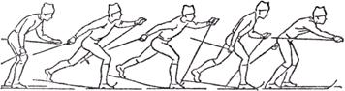
Рис. 5. Попеременный двушажный ход
Он применяется при передвижении на равнине и на пологих подъемах. Рассмотрим выполнение отдельных элементов техники попеременного двушажного хода (шаг правой ногой).
При правильно выполненном отталкивании голень, бедро и туловище составляют прямую линию (рис. 6). Нога в конце отталкивания должна распрямиться полностью (точка 1).
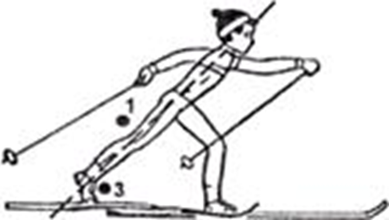  Рис. 6. Окончание отталкивания ногой, начало перехода к скольжению на одной лыже | Правая рука с палкой согнута в локте и вынесена вперед, кисть на уровне плеча (точка 2). В самый последний момент отталкивание заканчивается выпрямлением стопы (точка 3). Лыжник переносит вес тела на выдвинутую вперед левую лыжу и начинает скользить на ней.
Скольжение выполняется на согнутой в колене ноге, которое находится над подъемом или носком ноги (точка 1) – см. рис. 7. Голень расположена вертикально.
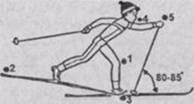  Рис. 7. Скольжение на опорной ноге | После отталкивания нога с лыжей по инерции продолжает движение назад-вверх (точка 2). Из положения одноопорного скольжения лыжник готовится сделать следующий шаг. При замедлении скольжения правая палка ставится на снег на уровне носка левой ноги (точка 3) под углом 75-85°. Рука немного согнута в локтевом суставе (точка 4), кисть на уровне глаз (точка 5).

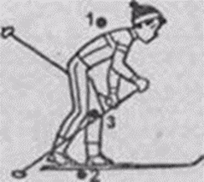  Рис. 8. Скольжение с подседанием | При начале отталкивания палкой (рис. 8) туловище наклоняется вперед, оказывая давление на правую руку и палку (точка 1). Левая рука маховым движением выносится вперед-вверх. Правая нога из крайнего положения начинает движение вперед.  Стопа правой ноги плавно опускается на снег у каблука ботинка левой опорной ноги (точка 2). Как только правая нога поравняется с левой, следует небольшое, но быстрое сгибание обеих ног (точка 3).

Правую ногу лыжник быстро продвигает вперед, стараясь загрузить ее массой тела. Правая рука с нажимом на палку движется назад (рис. 5). Кисть руки проходит чуть выше колена. К моменту отрыва от снега палка и рука образуют прямую линию (точки 1 и 2). Толчок палкой происходит быстро и обязательно с полной амплитудой (т.е. до конца назад). Давление кистью осуществляется через петлю палки. В момент завершения отталкивания лыжная палка удерживается большим и указательным пальцами кисти руки.

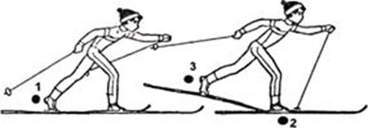  Рис. 9. Окончание отталкивания ногой, переход к скольжению на одной лыже | Заканчивая отталкивание левой ногой (точка 1), лыжник быстро, но плавно переносит вес тела на правую ногу (рис. 9). Теперь скольжение происходит на правой ноге (точка 2). Левая нога, завершив отталкивание, свободно (по инерции) отводится назад-вверх (точка 3). С началом скольжения на правой ноге левая рука выносит палку вперед. Затем движения повторяются (шаг левой ногой).
Домашняя работа.
- Написать наиболее часто встречаются ошибки у школьников
___________________________________________________________________________________________________________________________________________________________________________________________________________________________________________________________________________________________________________________________________________________________________________________________________________________________________________________________________________________________________________________________________________________________________________________________________________

Урок 6. Коньковый ход.
Как подводящее упражнение к изучению поворотов переступанием или совершенствованию отталкивания в скользящем шаге, известен очень давно и нашел применение в практике работы по лыжному спорту.
Однако в связи с появлением пластиковых лыж и более тщательной подготовкой лыжных трасс он стал применяться как способ передвижения на лыжах. Значительное улучшение условий скольжения, широкие укатанные трассы позволяют развивать коньковыми ходами более высокую скорость передвижения по сравнению с другими ходами.
В настоящее время на соревнованиях применение классических лыжных ходов и свободных (коньковых) разделено. В положении о соревнованиях заранее оговаривается, какими ходами лыжники проходят данную дистанцию.
Различают следующие варианты передвижения коньковыми ходами: полуконьковый одновременный ход, коньковый ход без отталкивания руками (с махами и без махов руками), одновременный двухшажный коньковый ход, одновременный одношажный коньковый ход, попеременный коньковый ход.
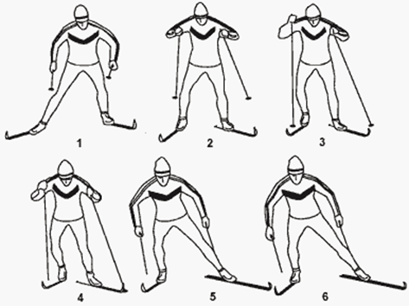  Рис.1. Одновременный одношажный коньковый ход. | Действия лыжника при передвижении данными способами несколько напоминают движения конькобежца - отсюда и пошло название хода.  Отталкиваясь внутренним ребром одной из лыж назад-в сторону (скользящий упор), лыжник переносит вес тела на другую скользящую лыжу, и движения повторяются с другой ноги, отталкивание выполняется со скользящей лыжи. В отличие от классических ходов остановки лыжи в циклах хода нет.
При передвижении этим ходом активно работают и руки, отталкивание происходит одновременно или попеременно в согласовании с ритмом работы ног. Возможны варианты и без отталкивания руками (с махами рук и без них).
На ровных участках трассы толчок руками чаще всего выполняется одновременно, а на подъемах - в зависимости от крутизны (одновременно или попеременно). Полуконьковый ход (отталкивание многократно одной из ног, другая скользит прямолинейно) применяется чаще при прохождении поворота по пологой дуге (толчок выполняется наружной лыжей). На иллюстрациях показаны одновременный одношажный коньковый ход (рис. 1), попеременный коньковый ход (рис. 2), одновременный двухшажный коньковый ход (рис. 3).
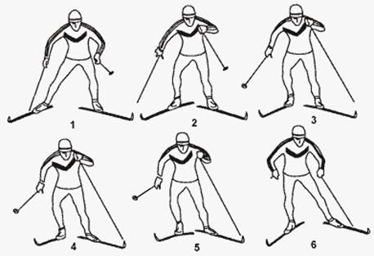  Рис. 2. Попеременный коньковый ход со свободным скольжением. | Обучение коньковому ходу проходит на ровной, широкой, хорошо укатанной учебной площадке, но снег не должен быть леденистым. Небольшой верхний слой снега должен быть разворошен, чтобы лыжник мог оттолкнуться ребром лыжи. Сначала при передвижении по лыжне, проложенной по дуге, пробуют оттолкнуться внутренним ребром наружной (по отношению к дуге поворота) лыжи.

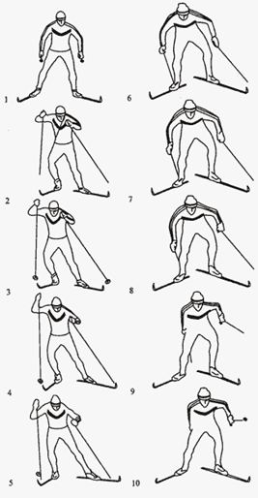  Рис. 3. Одновременный двухшажный коньковый ход. | Первые упражнения выполняются без палок в ту или другую сторону. Постепенно угол отведения лыжи в сторону увеличивается. Лучше, если первые попытки будут выполняться под пологий уклон или на выкате после спуска со склона средней крутизны. Главное заключается в том, чтобы предварительно набрать скорость (со спуска) или выполнить движения в облегченных условиях (под пологий уклон). Основное внимание обращается на отталкивание ребром лыжи. Затем переходят к изучению конькового хода в целом, отталкиваясь поочередно правой и левой ногой. При первых попытках угол отведения носка лыжи не должен быть велик; учащиеся как бы поддерживают скорость, набранную при "разбеге". Главное при этих первых попытках - обратить внимание на координацию движений и отталкивание внутренним ребром лыжи.

Вначале обучение проходит без палок, что позволяет легче освоить координацию движений. Более успешно идет обучение, если площадка имеет очень пологий уклон (здесь легче поддерживать скорость движения, даже если толчок еще не освоен должным образом). Необходимо обратить внимание на своевременный перенос веса тела на скользящую лыжу. Затем угол отведения носка толчковой лыжи увеличивается. После освоения этого способа без палок пробуют передвигаться с палками. Сначала с одновременными толчками палками (так легче освоить координацию движений), а затем с попеременными отталкиваниями. Можно варьировать задание - передвижение с одной палкой и с махом другой рукой и наоборот. При отталкивании следует обратить внимание также на небольшой наклон и разворот туловища в сторону движения.
Для более успешного овладения коньковым ходом перед его изучением на снегу целесообразно проимитировать все движения без лыж. Имитация выполняется как шаговая, так и прыжковая. Шаги (прыжки) выполняются вперед - в сторону с низкой (стелющейся) траекторией движений. При этом следует обратить внимание на отталкивание всей стопой (боковой - внутренней частью), а не носком. Носок маховой ноги обязательно разворачивается чуть вперед - в сторону.
В отличие от конькобежцев лыжники выполняют движения в более высокой посадке (наклон туловища значительно меньше). Руки также выполняют имитацию отталкивания (а не размахивания в стороны).
В условиях глубокой лыжни данный ход неприменим, он требует специальной подготовки трасс. В программу зимних праздников можно включать эстафеты и соревнования на коротких отрезках при условии передвижения коньковым ходом. Тщательно подготовить короткую трассу для таких праздников вполне по силам, и это можно сделать без применения машин.
Домашнее задание. Заполните таблицу:
Одновременный коньковый ход | Характеристика | Цикл движения
Одношажный

Двушажный
Попеременный коньковый ход | Характеристика | Цикл движения
Двушажный
Коньковый ход без отталкиваний

Урок 7. Способы преодоления подъемов на лыжах.
При передвижении на лыжах по пересеченной местности обязательно приходится преодолевать подъемы различной крутизны, длины и рельефа.
Существуют разные способы подъемов на лыжах, но основными из них являются следующие способы: скользящий шаг, ступающий шаг, «полуелочкой», «елочкой» и лесенкой. Выбор того или иного способа зависит от крутизны подъема, условий скольжения, качества смазки лыж, физической и технической подготовленности лыжника. При преодолении подъемов любым способом большое значение имеет активная работа рук, что уменьшает возможность проскальзывания лыж при увеличении крутизны подъема.
Подъем скользящим шагом (рис. 1) очень похож на попеременный двухшажный ход, но длина шага здесь короче, движения чаще, опора на палки дольше и сильнее, отталкивание рукой (точка 1) заканчивается одновременно с отталкиванием ногой (точка 2). Туловище несколько больше наклонено вперед (точка 3), палки ставятся с большим наклоном (точка 4). После отталкивания лыжа меньше поднимается над снегом (точка 5). Подъем скользящим шагом применяется на склонах средней крутизны (4-12°) при хорошем сцеплении со снегом.
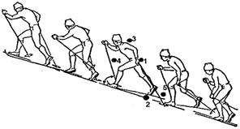Рис.1.Подъём скользящим шагом

При подъеме ступающим шагом (рис. 2) полностью отсутствует скольжение, отталкивание одной лыжной палкой заканчивается позднее, чем постановка другой, что ведет к двойной опоре на палки. После выноса вперед лыжа опускается на снег сверху, прихлопыванием для улучшения сцепления со снегом. Этот способ подъема применяется на крутых склонах (13-16°), когда скольжение невозможно из-за плохого сцепление лыж со снегом.
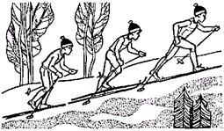
Рис. 2. Подъем ступающим шагом
При подъеме «полуелочкой» (рис. 3) верхняя лыжа скользит прямо по направлению движения (точка 1), а нижняя отводится носком в сторону (точка 2) и ставится на внутреннее ребро.
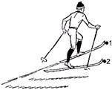
Палки работают так же, как при попеременном двухшажном ходе (с перекрестной координацией), и выносятся вперед прямолинейно. Отталкивание ногой при движении в подъем производится прежде всего за счет развернутой в сторону лыжи. Этот способ применяется при преодолении склонов средней крутизны наискось.

Рис. 3. Подъем «полуелочкой»
При подъеме «елочкой» (рис. 4) лыжник передвигается ступающим шагом, обе лыжи ставятся на внутреннее ребро под углом к направлению движения с разведенными в сторону носками (точки 1 и 2).
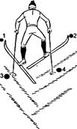
Палки для опоры ставятся по бокам позади лыж (точки 3 и 4). С увеличением крутизны склона увеличиваются угол разведения лыж и наклон туловища вперед, и лыжа еще больше ставится на ребро. При шаге нога выносится согнутая в колене, ботинок развернут в сторону, задник одной лыжи переносится через задник другой. Этот способ применяется на довольно крутых склонах (до 35°) и при плохом сцеплении лыж со снегом.

Рис. 4. Подъем «елочкой»
Подъем «лесенкой» (рис. 5) осуществляется боковыми приставными шагами. Лыжи ставятся поперек склона горизонтально на ребро (точки 7 и 2).
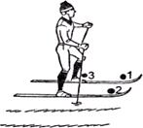
Шаг начинается с ноги, расположенной выше по склону (точка 3). Когда верхняя лыжа встанет на снег, приставляется нижняя лыжа. Туловище при этом держится вертикально. Подъем «лесенкой» применяется на очень крутых склонах (до 40°) как прямо, так и наискось.

Рис.20. Подъем «лесенкой»

Домашняя работа. Напишите. При обучении различным способам подъема могут встречаться следующие ошибки:
_________________________________________________________________________________________________________________________________________________________________________________________________________________________________________________________________________________________________________________________________________________________
Урок 8. Техника прохождения спусков и неровностей.
Применение той или иной стойки спуска при равномерном распределении массы тела на обе лыжи через центр площади опоры позволяет сохранить равновесие, исключает опрокидывание тела, обеспечивает управление лыжами, уменьшает силу сопротивления встречного потока воздуха.
В зависимости от степени сгибания ног в тазобедренных и коленных суставах и угла наклона туловища классифицируются высокие, средние и низкие стойки.
Высокая стойка характеризуется небольшим сгибанием ног в коленных суставах и почти одинаковым углом наклона туловища и голеней. При этом руки опушены и полусогнуты в локтевых суставах, кисти располагаются чуть впереди коленей, палки обязательно держат кольцами сзади туловища (рис. 1, кадр 1).
Средняя (основная) стойка обеспечивает наименьшую силу сопротивления встречного потока воздуха за счет несколько большего сгибания ног в коленных суставах (около 130 градусов) и наклона туловища почти параллельно склону (рис. 1, кадр 2).
Вариантом средней стойки является стойка отдыха, при которой лыжник несколько выпрямляет ноги в коленях, увеличивает наклон туловища, опирается предплечьями на бедра и почти соединяет кисти рук. Такое положение создает благоприятные условия для снижения степени напряжения мышц туловища, ног и рук. Стойке отдыха отдают предпочтение многие лыжники-любители. | 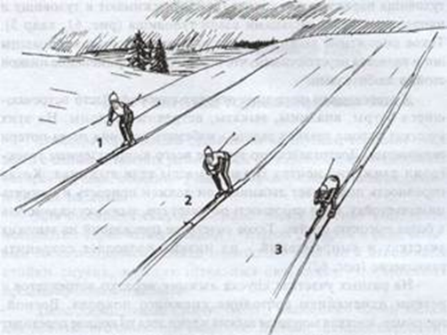  Рис. 1. Стойки спуска: высокая - 1, средняя (основная) - 2, низкая – 3.
Благодаря этим достоинствам средняя стойка получила на практике самое широкое распространение, что и позволяет считать ее основной.
Низкая стойка предполагает прохождение спуска с наибольшим сгибанием ног в коленных суставах и сохранением наклона туловища параллельно склону. Палки прижимают к туловищу и направляют назад кольцами сзади туловища (рис.1, кадр 3). Такое положение лыжника на склоне сильно утомляет мышцы ног и является неустойчивым, что ограничивает применение низкой стойки любителями.

К неровностям на склоне относят наиболее часто встречающиеся бугры, впадины, выкаты, встречные склоны. На этих участках склона главная задача - избежать падения из-за потери равновесия. Достигается это прежде всего выпрямлением траектории движения центра тяжести массы тела лыжника. Когда неровность поднимает лыжника, он должен присесть и принять низкую стойку. Если неровность опускает его, лыжнику надо встать в более высокую стойку. Такое сочетание приседаний на высоких участках и выпрямлений - на низких позволяет сохранить равновесие.

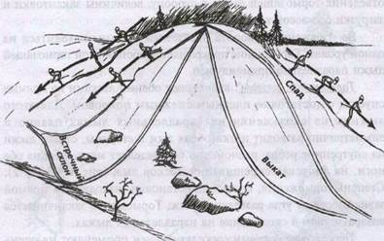
Рисунок 29. Преодоление неровностей на склоне
На разных участках спуска лыжник нередко встречается с резким изменением состояния снежного покрова. Весной, например, жесткая морозная лыжня в тени леса на поляне переходит в мягкую, нагретую солнцем. В морозный день твердую лыжню иногда сменяет рыхлый снег. В этих внешних условиях происходит резкое снижение скорости и, чтобы не упасть вперед, лыжнику надо отклонить туловище назад и выдвинуть одну ногу вперед.
Домашнее задание. Заполните таблицу:
Стойка | Положение тела лыжника | Область применения
Высокая |  | Склоны со сложным рельефом, высокие склоны, с толстым слоем снега. Тело в высокой стойке очень устойчиво, но она влияет на скорость движения. Когда необходимо уменьшить скорость на спуске, лыжник переходит в высокую стойку.
Средняя (основная)
Низкая
Стойка отдыха | Руки выпрямлены;  Ноги слегка согнуты;  Палки опущены и находятся сзади туловища;

Урок 9. Способы торможения на склонах.
Торможение при спусках - это вынужденная мера для снижения скорости. Обычно спортсмены-лыжники проходят трассу без торможений. К торможениям приходится прибегать в случае появления неожиданного препятствия, падения впереди идущего участника, помехи зрителей, из-за плохой подготовки трассы или при недостаточном уровне подготовленности спортсмена.
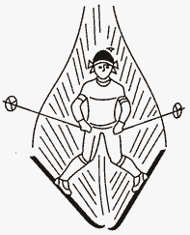
Рис.1. Торможение плугом
Торможение "плугом" (рис. 1) применяется на спусках различной крутизны, в туристских походах и на прогулках. Это наиболее действенный способ, который позволяет значительно снизить скорость на склоне или даже остановиться, но в лыжных гонках применяется редко - сильнейшие лыжники практически его не используют.
Торможение "плугом" выполняется следующим образом. При спуске в основной стойке лыжник пружинисто распрямляет ноги в коленях и, слегка "подкинув" тело вверх (облегчив давление на пятки лыж), сильным нажимом, скользящим движением разводит лыжи пятками в сторону. Лыжи становятся на внутренние ребра (канты лыж), а носки их остаются вместе; коленки сводятся вместе, вес тела распределен равномерно на обе лыжи, а туловище слегка отклоняется назад, и руки принимают положение, как при спуске в основной стойке. Увеличение угла разведения лыж и постановка их больше на ребра значительно усиливают торможение.
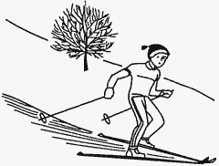
Рис.2. Торможение упором
Торможение упором (рис. 2) чаще применяется при спуске наискось. Лыжник переносит вес тела на верхнюю (скользящую прямо) лыжу, а нижнюю ставит в положение упора: пятка в сторону, носки удерживаются вместе, лыжа закантована на внутреннее ребро. Увеличение угла отведения и кантования лыжи усиливает торможение. Масса тела на протяжении всего торможения остается на лыже, скользящей прямо (верхней), хотя частичный перенос массы тела на лыжу, находящуюся в упоре, приведет к изменению направления движения, т.е. к повороту упором. Иногда этот способ называют торможением "полуплугом».
Торможение боковым соскальзыванием (разворотом лыж) (рис. 3) применяется, когда спортсмену необходимо остановиться и спуститься дальше по склону, добиваясь бокового скольжения за счет раскантовки лыж. Торможение выполняется при спуске наискось лыжник слегка приседает, затем довольно резким толчком вперед выпрямляется, снимая нагрузку с лыж, ставит их более плоско и боковым движением голеностопных суставов выводит пятки лыж в сторону. | 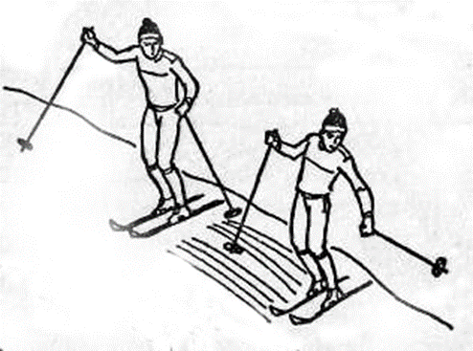  Рис.3. Торможение боковым соскальзыванием
Помогают этому встречное вращательное движение туловища и плеч, а также дополнительная опора на палку. После выведения задников лыж в сторону величина тормозящего усилия зависит от угла кантования лыж: для резкого торможения или даже полной остановки необходимо поставить лыжи поперек склона и круто на ребро. Для изучения торможения боковым соскальзыванием используются подводящие упражнения, применяемые для поворота на параллельных лыжах из упора. При обучении девушек этому способу торможения необходимо избегать очень крутых склонов.
При движении по склону на большой скорости при неожиданно появившихся препятствиях возникает порой необходимость резко затормозить или даже остановиться. Если расстояние до препятствия слишком мало, единственный способ предотвратить столкновение - преднамеренное падение (рис. 4).
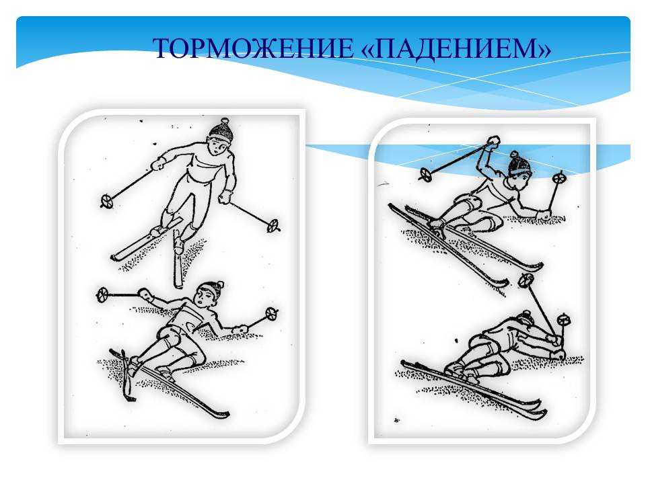  Рис.4. Торможение падением | Управляемое падение уменьшит возможность получения травм и позволит быстро подняться и продолжить движение. Перед падением необходимо присесть, а затем падать (мягко "завалившись") назад в сторону - на бедро и на бок. Одновременно лыжи следует развернуть поперек склона. Руки с палками лучше разбросать вверх по склону. Из этого положения, садясь, а затем опираясь на палки, легко встать и, развернув лыжи, вниз по склону продолжить движение.
В том случае, если при падении лыжи оказались перекрещены, необходимо, перевернувшись на спину, поднять ноги вверх и привести лыжи в нормальное положение. Затем вновь перевернуться на бок (лыжи поперек склона) и встать. В исключительных случаях, когда торможение лыжами невозможно (в туристическом походе, на прогулке - при глубоком снежном покрове), а падение нецелесообразно, лыжники могут применить торможение палками (одной сбоку, двумя сбоку, двумя между лыж). Эти способы помогут несколько снизить скорость в случае возникновения непредвиденных обстоятельств. В лыжных гонках такие способы торможения не применяются.

Домашняя работа.
- Перечислите ошибки, возникающие при спусках с горы.
__________________________________________________________________________________________________________________________________________________________________________________________________________________________________________________________________________________________________________________________________________________________________________________________________________________________________________________________________________________________________________________________________________________________________________________________________________________________________________________________________________________________________________________________________________________________________________________________________________________________________________________________________________________________________________________________________________________________________________________________________________________________________________________________________________________________________________________________________________________________________________________________________________________________________________________________________________________________________________________________________________________________________________________________________________________________________________________________________________________________________________________________________________________________________________________________________________________________________________________________________________________________________________________________________________________________________________________________________________________________________________________________________________________________________________________________

Урок 10. Повороты на лыжах.
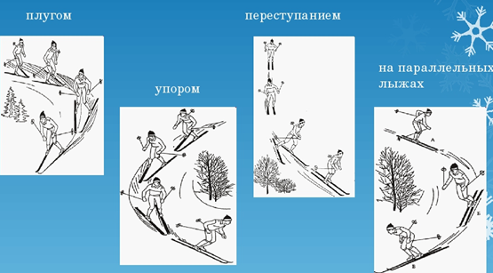 | Умение правильно делать повороты на лыжах важно при катании по равнине, во время спуска с гор. Способность вовремя объехать препятствие позволяет спортсмену чувствовать уверенность и безопасность на трассе.
Существуют несколько видов поворотов на лыжах, гонщик должен уметь применять их при катании. Главная задача при выполнении — сохранность равновесия и устойчивости при совершении виража.
На месте:
1.Перешагивание пятками, делается из позиции — лыжи расположены параллельно, палки у ботинок, они переставляются совместно с ногами. Процесс поворота осуществляется с ноги, находящейся около стороны поворота. Вираж в право, вес туловища перекладывается на противоположную ногу, а нос правой лыжи приподнимается, отводится в сторону, задняя часть остается на поверхности снега. Потом, вес переносится на правую ногу, а левая, переставляется в нужном направлении. Передвижение производится до достижения задуманного направления.
Основные ошибки: отрывание каблука от поверхности доски и задней их части от снега, недостаточный перенос нагрузки со стороны в сторону, не одновременная перестановка ног и рук, перекрещивание лыж.
- Поворачивание носками — принцип действия схож. Отличие — нос остается прижатый к снегу, а отрывается пятка, и отводится в сторону.
- Махом ногами- данным способом производить развороты быстрее. Единственно возможный вариант, при узкой лыжной дорожке или не широком склоне. Начинать с положения — ноги вместе, тяжесть тела перекладывается в одну сторону, а мах делается второй ногой, одновременно нога и тело разворачиваются. Нога ставится на поверхность снега, в противоположном направлении. Вторая нога вращается вокруг первой и ставится рядом.
Важно: палка не должна препятствовать, в момент взмаха, ее нужно убирать в противоположную сторону.
- Прыжком — простой метод, незначительный радиус виража проделывается без упора на палки, а при развороте на 90 градусов, лучше опираться на них. Человек подпрыгивает на месте, подгибает колени, отрывая лыжи от поверхности, резким движением поворачивается в нужную сторону.
В движении. Развороты в движении спортсмены используют для изменения направления во время езды. Отталкиваясь от характеристик и предназначений, выбирается вид поворота, в зависимости от скорости, условий, состояния снежного покрывала и оборудования.
  - Переступанием — распространенный вид, не требуется торможение, возможно увеличения скорости скольжения. Используется в гонках по равнине и в горах. Осуществляется коньковым ходом по направлению поворота и мощным отталкиванием внешней лыжей.
  - Упором — выполняется во время спуска с горы на большой скорости и для смены направления. Лыжником набирается скорость, принимается положение полуприсед и перекладывается вес тела на внешнюю ногу. Она выдвигается на 10 см вперед, ставится на ребро. Больше угол отведения задника — круче вираж. На угол разворота влияет толщина снежного покрова и размер перенесенного веса.
  - «Плугом» — используется на склоне с мягким снегом и не значительной крутизной. Делается на невысокой скорости, в процессе возможно еще понизить ее, при беговых соревнованиях применяется редко. Начиная поворот, гонщик встает в позу «плуга», пятки отводятся в сторону, а носы рядом. Плавным движением осуществляется закантовка внешней лыжи, и на нее переносится вес туловища.
На параллельных лыжах. Разворот на параллельных лыжах — наиболее совершенный метод изменения направления. Не требуется значительно снижать скорость и наличие больших физических затрат, а выглядит эстетичнее. Осуществляется вращением тела и ног в сторону виража. Туловище слегка наклоняется по направлению поворота, чтобы центробежная сила не выкинула гонщика в противоположное направление. В процессе езды снижается давление на снег, и спортсмен выходит на вираж. Двигаясь по дуге, лыжи ставятся на внутреннее ребро.
Важно: эффективность и безопасность катания на лыжах на равнине и в горах, напрямую зависит от овладения техникой поворотов.
Домашняя работа.
1. Найти и выписать методы обучения.
________________________________________________________________________________________________________________________________________________________________________________________________________________________________________________________________________________________________________________________________________________________________________________________________________________________________________________________________________________________________________________________________________________________________________________________________________________________________________________________________________________________________________________________________________________________________________________________________________________________________________

Тест «Лыжная подготовка» 1
№ | Вопросы | Варианты ответов | Ответ
 | Выделите приемлемую длину лыжных палок для классических лыж | А.длина палок на 30 см меньше роста лыж-ка  Б.длина палок равна росту лыжника  В.длина палок немного больше роста лыж-ка
 | Укажите правильный вариант держания лыжной палки | А.кисть продевается в ремешок сверху и упирается на рукоятку  Б. кисть продевается в ремешок снизу и упирается на него  В. правильны оба варианта
 | Перечислите основные способы передвижения на лыжах | А.классический и коньковые стили передвижения  Б.лыжные ходы, стойки спусков, способы подъёмов и торможений, поворотов, преодоление неровностей  В. переходы с одного лыжного хода на другой
 | Как должен поступить лыжник на дистанции, если соперник, догнавший его, просит уступить ему лыжню? | А. может не уступать лыжню  Б. следует уступить лыжню, сойдя с нее обеими лыжами  В.следует уступить лыжню, сойдя с нее хотя бы одной лыжей
 | Самый простой способ торможения на лыжах: | А.«плугом»  Б.«на параллельных лыжах  В.«полуплугом»
 | При обгоне лыжника подают сигнал: | А.свистком  Б.голосом  В.касанием палкой
 | Основной ход в лыжной подготовке по школьной программе: | А.попеременный двухшажный  Б.одновременный одношажный  В.одновременный двухшажный
 | Как называется вид спорта, сочетающий лыжные гонки со стрельбой? | А.армрестлинг  Б.биатлон  В.бобслей
 | В каком старте обычно используется интервал в 30 с? | А.общий  Б. одиночный или парный  В.групповой
 | Лыжные гонки преимущественно развивают физическое качество: | А. быстроту  Б.силу  В.выносливость
 | На лыжи для классического хода парафин наносят | А. .на колодку лыжи  Б. на концы лыж  В. на всю скользящую поверхность
 | Передвижение на скорость по местности на определенные дистанции различными способами (ходами, подъемами, спусками, поворотами) | А.лыжные гонки  Б. биатлон  В. фристайл
 | Объясните основное назначение парафинов и лыжных мазей | А.защищать лыжи от механических повреждений  Б.улучшить скольжение и обеспечить хорошее сцепление лыж со снегом  В.обеспечивать длительное сохранение мази на скользящей поверхности лыжи
 | Назовите снежный покров, на котором отмечается лучшее скольжение. | А.на крупнозернистом снеге  Б.на свежевыпавшем снеге  В.на падающем снеге
 | Биатлон – это:  стрельбой из винтовки. | А) скоростной спуск на лыжной доске;  Б) прыжки с трамплина с элементами акробатики;  В) прыжки с трамплина на мини лыжах;  Г) лыжные гонки со
 | В какой стране состоялись первые официальные соревнования по лыжным гонкам | А. Норвегии  Б.Франции  В.Финляндии
 | Сноуборд – это: | А) скоростной спуск на лыжной доске;  Б) прыжки с трамплина с элементами акробатики;  В) прыжки с трамплина на мини лыжах;  Г) прыжки на лыжах с парашютом
 | Как называются стойки спусков со склона | А.высокая, средняя, низкая  Б.с выпрямленными ногами и в полуприседе  В.глубокая низкая прямая
 | Крутые короткие подъемы лыжники преодолевает: | А. «лесенкой»  Б. «елочкой»  В. беговым шагом
 | Каким ходом преимущественно преодолевают дистанцию биатлонисты? | А. Коньковый  Б.Классический  В. Четырехшажный

Тест «Лыжная подготовка» 2
№ | Вопросы | Варианты ответов | Ответ
 | Назовите рекомендуемую длину лыжных палок для коньковых лыж | А.длина палок равна росту лыжника  Б.длина палок несколько превышает рост л-ка  В.длина палок на 20 см меньше роста лыж-ка
 | Укажите правильный вариант держания лыжной палки | А.кисть продевается в ремешок сверху и упирается на рукоятку  Б. кисть продевается в ремешок снизу и упирается на него  В. правильны оба варианта
 | Какого способа передвижения на лыжах не существует: | А. попеременный четырехэтажный ход  Б. попеременный двухшажный ход  В. попеременный четырехшажный ход
 | При подготовке лыж для конькового хода наносить парафин необходимо | А.на всю скользящую поверхность  Б.на колодку лыжи  В.только на концы лыж
 | Биатлон относится к: | А) санному виду спорта;  Б) конькобежному спорту;  В) горнолыжному спорту;  Г) лыжному виду спорта
 | Определить на рисунке торможение «плугом»: | А. \/  Б. |\  В. ═
 | Объясните основное назначение парафинов и лыжных мазей | А.защищать лыжи от механических повреждений  Б.улучшить скольжение и обеспечить хорошее сцепление лыж со снегом  В.обеспечивать длительное сохранение мази на скользящей поверхности лыжи
 | Назовите снежный покров, на котором отмечается лучшее скольжение. | А.на крупнозернистом снеге  Б.на свежевыпавшем снеге  В.на падающем снеге
 | Фристайл – это: | А) скоростной спуск на лыжной доске;  Б) прыжки с трамплина с элементами акробатики;  В) прыжки с трамплина на лыжной доске;  Г) гонки с преследованием без применения лыжных палок.
 | В какой стране состоялись первые официальные соревнования по лыжным гонкам | А. Норвегии  Б.Франции  В.Финляндии
 | Предоставление преимущества участникам соревнований по сравнению с другими, чтобы уравнять возможности называют: | А. Голкипер  Б. Гандикап  В. Предварительный старт
 | Можно ли не уступать лыжню сопернику во время лыжной гонки? | А. нет, обязан уступить в любом случае  Б. можно  В. только в том случае, если до финиша остается 200 м и менее
 | В соревновании по лыжным гонкам для обгона лыжник подает сигнал: | А. касанием рукой лыжника  Б. касание палкой лыж соперника  В. наездом на пятки лыж соперника  Г.голосом
 | Основой техники попеременного двухшажного хода является… | А.широкий скользящий шаг;  Б. попеременная работа палками;  В. сильное отталкивание ногой.
 | Что считается грубой ошибкой в технике попеременного двухшажного хода? | А.Незаконченный толчок ногой;  Б.Двухопорное скольжение;  В.Незаконченный толчок рукой.
 | Как должен поступить лыжник на дистанции, если соперник, догнавший его, просит уступить ему лыжню? | А. может не уступать лыжню  Б. следует уступить лыжню, сойдя с нее обеими лыжами  В.следует уступить лыжню, сойдя с нее хотя бы одной лыжей.
 | Самый удобный способ подъема наискось: | А.«елочка»  Б.«лесенка»  В. «полуелочка»
 | Наиболее удобная, устойчивая стойка лыжника при спуске: | А.основная  Б.высокая  В.низкая
 | Каким ходом преимущественно преодолевают дистанцию биатлонисты? | А. Коньковый  Б. Классический  В. Четырехшажный
 | Укажите способ поворотов в движении | А.упором, нажимом, разворотом, прыжком  Б. переступанием, упором, «плугом», на параллельных лыжах  В.прыжком, махом, соскальзыванием

Тест «Лыжная подготовка» 3
№ | Вопросы | Варианты ответов | Ответ
 | Какой из способов торможения на лыжах больше всего подходит для начинающего лыжника? | а) плугом  б) торможение падением  в) боком
 | Какой из подъемов в технике передвижения на лыжах имеет название одного из деревьев? | а) елочкой  б) лесенкой
 | Каким может быть старт в индивидуальных гонках лыжников? | а) только одиночным  б) только общим  в) одиночным, парным и общим
 | Какой способ (ход) передвижения на лыжах появился раньше — коньковый или классический? | а) коньковый  б) классический
 | Какой длины должны быть лыжи для конькового хода? | а) эти лыжи должны быть на 10—20 см короче, чем лыжи для классического хода.  б) эти лыжи должны быть на 10-20 см длиннее, чем лыжи для классического хода.  в) длинна лыж не имеет значения
 | Может ли лыжник пройти какой-либо отрезок дистанции на одной лыже? | а) нет  б) да
 | Можно ли не уступать лыжню сопернику во время лыжной гонки? | а) нет, обязан уступить в любом случае  б) можно  в) только в том случае, если до финиша остается 200 м и менее
 | Какого способа передвижения на лыжах не существует: | а) попеременный четырехэтажный ход  б) попеременный двухшажный ход  в) попеременный четырехшажный ход
 | Когда наши спортсмены-лыжники дебютировали на зимних Олимпийских играх? | а) 1984  б) 1878  в) 1956
 | Как должен поступить лыжник на дистанции, если соперник, догнавший его, просит уступить ему лыжню? | а) может не уступать лыжню  б) следует уступить лыжню, сойдя с нее обеими лыжами  в) следует уступить лыжню, сойдя с нее хотя бы одной лыжей

Тест «Лыжная подготовка» 4
№ | Вопросы | Варианты ответов | Ответ
 | В каких странах наиболее развит лыжный спорт? | а. Франция, Бельгия, Германия  б. Швеция, Норвегия, Финляндия  в. Англия, Италия, Испания
 | В каком году впервые лыжные гонки были включены в программу зимнихОлимпийских игр? | а. 1956г, Италия  б. 1924г, Франция  в. 1952г, Норвегия
 | Самый распространенный лыжный ход: | а. попеременный двухшажный  б. попеременный четырехшажный  в. одновременный бесшажный
 | Каким ходом преимущественно преодолевают дистанцию биатлонисты? | а. Коньковый  б. Классический  в. Четырехшажный
 | В каких видах спорта соревнуются лыжные двоеборцы? | а. Слалом, лыжные гонки  б. Прыжки с трамплина, биатлон  в. Фристайл, скоростной спуск  г. Лыжные гонки, прыжки с трамплина
 | Какая дистанция на Всероссийских соревнованиях у мужчин лыжников является максимальной ? | а. 70  б. 50  в. 40
 | Какая дистанция на Всероссийских соревнованиях у женщин лыжниц является макс? | а. 30  б. 50  в. 40
 | Название лыжных ходов (попеременный или одновременные) даны по работе: | а. ног  б. туловища  в. рук  г. произвольно
 | При передвижении на лыжах применяют одновременный: | а. двухшажный  б. трехшажный  в. четырехшажный
 | Обучение передвижению на лыжах начинают с: | а. поворота на месте  б. подъемов и спусков  в. ступающего и скользящего шага
 | Самый удобный способ подъема наискось: | а. «елочка»  б. «лесенка»  в. «полуелочка»
 | Выбор способа подъема в гору зависит от: | а. крутизны склона  б. длины палок  в. длины лыж
 | Крутые короткие подъемы лыжники преодолевает: | а. «лесенкой»  б. «елочкой»  в. беговым шагом
 | Определить на рисунке торможение «плугом»: | а. \/  б. |\  в. ═
 | Как называется вид спорта, сочетающий лыжные гонки со стрельбой? | а. армреслинг  б. биатлон  в. бобслей
 | Предоставление преимущества участникам соревнований по сравнению с другими чтобы уравнять возможности называют: | а. Голкипер  б. Гандикап  в. Предварительный старт
 | Можно ли не уступать лыжню сопернику во время лыжной гонки? | а. нет, обязан уступить в любом случае  б. можно  в. в случае, если до финиша остается 200 м и менее
 | В соревновании по лыжным гонкам для обгона лыжник подает сигнал: | а. касанием рукой лыжника  б. касание палкой лыж соперника  в. наездом на пятки лыж соперника  г. голосом
 | Каким должен быть старт в индивидуальных гонках лыжников наофициальных соревнованиях? | а. одиночным  б. парным  в. общим
 | Какой способ (ход) передвижения на лыжах появился раньше коньковый или классический? | а. коньковый  б. классический
 | Какой длины должны быть лыжи для конькового хода? | а. эти лыжи должны быть на 5-10 см длиннее, чем лыжи для классического хода  б. эти лыжи должны быть на 10-20 см короче, чем лыжи для классического хода  в. длина лыж не имеет значения
 | Какой длины должны быть лыжные палки для конькового хода? | а. на 10-15 см короче, чем в классическом ходе  б. на 10-15 см длиннее, чем в классическом ходе  в. одинаковые по высоте как и в классике
 | Цель отталкивания палками в одновременном бесшажном ходе? | а. увеличить скорость  б. сохранить скорость  в. сохранить равновесие
 | В одновременном бесшажном ходе в начале отталкивания лыжные палкинаходятся: | а. впереди креплений  б. на уровне креплений  в. позади креплений
 | Назовите лыжный ход, применяемый на подъемах малой и средней крутизны, а так же на равнине при плохих условиях скольжения: | а. попеременный двухшажный ход  б. попеременный четырехшажный ход  в. одновременный бесшажный ход  г. одновременный двухшажный ход
 | В каком старте обычно используется интервал в 30 с? | а. общий  б. одиночный или парный  в. групповой
 | Лыжные гонки преимущественно развивают физическое качество: | а. быстроту  б. силу  в. выносливость
 | По структурным биомеханическим признакам лыжные гонки носят: | а. Физ. упраж. ациклического характера  б. комбинированные физические упраж-я  в. Физ. упраж. циклического характера

Тест «Лыжная подготовка» 5
№ | Вопросы | Варианты ответов | Ответ
 | Впервые советские лыжники приняли участие в 7 зимних Олимпийских играх в…году. | а)1956г. (Кортина д,Ампеццо – Италия  б) 1960г. (Скво-Вэлли-США);  в) Инсбрук- Австрия).
 | Первую олимпийскую золотую медаль в истории отечественного лыжного спорта в гонке на 10 км завоевала на 7 Олимпийских играх. | а ) Раиса Ерошина;  б) Алевтина Колчина;  в) Любовь Баранова (Козырева).
 | Название лыжных ходов ( попеременные или одновременные) дают по работе… | а) ног;  б) туловища;  в) рук  г) произвольно
 | Существуют попеременный и одновременный двухшажный ход. В чем существенная разница между этими ходами? | а) В длине скользящего шага.  б) В маховом выносе ноги.  в) В подседании перед толчком ногой.  г) В работе рук.
 | Основой техники попеременного двухшажного хода является… | а) широкий скользящий шаг;  б) попеременная работа палками;  в) сильное отталкивание ногой.
 | Что считается грубой ошибкой в технике попеременного двухшажного хода? | а) Незаконченный толчок ногой;  б) Двухопорное скольжение;  в) Незаконченный толчок рукой.
 | Самостоятельное занятие по лыжной подготовке нежелательно проводить при температуре… | а) -4⁰…-7⁰. С;  б) -10⁰…-12⁰. С;  в)-14⁰…-16⁰С.
 | К какой ошибке при передвижении попеременным двухшажным ходом приводит чрезмерный наклон туловища вперед? | а) Потере равновесия при скольжении;  б) Укорочению скользящего шага;  в) Снижению силы отталкивания ногой;  г) Снижению отталкивания рукой.
 | Какой из перечисленных элементов техники не является ошибкой в технике одновременных одно - и двухшажного ходов? | а) Широкий скользящий шаг;  б) Недостаточный наклон туловища вперед при отталкивании палками.  в) Незаконченный толчок палками.
 | К попеременным ходам относится… | а) бесшажный ход.  б) одношажный ход.  в) двухшажный ход.
 | К одновременным ходам относится… | а) двухшажный ход.  б) трехшажный ход.  в) четырехшажный ход.
 | Самым скоростным способом передвижения классическим ходом считается… | а) попеременный двухшажный ход.  б) одновременный бесшажный ход.  в) одновременный одношажный ход.  г) одновременный двухшажный ход.
 | Выбор способа подъема в гору зависит от… | а) крутизны склона;  б) длины палок;  в) длины лыж
 | Какой из классических ходов применяется при подъеме по склону крутизной 15-25? | а) Одновременный бесшажный.  б) Одновременный одношажный.  в) Одновременный двухшажный.  г) Попеременный двухшажный.
 | При спуске с горы наиболее частой причиной падения лыжника является… | а) сгибание ног в коленях;  б) чрезмерный наклон туловища вперед;  в) выставление вперед одной лыжи;  г) неровная лыжня.
 | Какая стойка лыжника наиболее устойчива при пологом спуске? | а) Низкая.  б) Средняя.  в) Высокая.
 | Укажите, какой способ поворота позволяет лыжнику сделать его на пологом склоне с меньшей потерей скорости. | а) Упором.  б) Переступанием.  в) Плугом.  г) На параллельных лыжах.
 | В экстренных случаях при спуске с горы лыжнику приходится выполнять «торможение падением». Как оно выполняется? | а) Присесть и упасть вперед по ходу спуска.  б) Присесть и упасть на спину, палки держать кольцами назад.  в) Глубоко присесть и упасть назад в сторону, лыжи развернуть поперек склона.
 | Одна из перечисленных ошибок при падении на спуске часто приводит к серьезным травмам. Какая? | а) Торможение палками сбоку.  б) Глубокий присед.  в) Умышленное падение набок.  г) Выставление палок кольцами вперед.
 | Основным методом развития выносливости у лыжника является…метод тренировки. | а) повторный;  б) интервальный;  в) равномерный
 | Одеваясь на занятия лыжной подготовкой, прежде всего, следует учитывать… | а) время поведения занятий;  б) температуру воздуха и наличие ветра;  в) рельеф местности
 | Причиной потертости ноги чаще всего бывает… | а) тесная обувь;  б) длительное передвижение;  в) усталость
 | Какая причина считается уважительной, чтобы не пойти на тренировку? | а) Сильный ветер.  б) Снегопад.  в) Усталость.  г) Повышенная температура тела.
 | В соревновании по лыжным гонкам для обгона лыжник подает сигнал… | а) касанием рукой лыжника;  б) касанием палкой лыж соперника;  в) наезжание на пятки лыж;  г) голосом
 | Если догнавший вас гонщик просит уступить лыжню, то вы обязаны… | а) сойти с лыжни одной лыжей;  б) сойти с лыжни обеими лыжами;  в) остановиться и дать сопернику обойти вас стороной.
 | Какой из перечисленных видов спорта считается циклическим? | а) Гимнастика.  б) волейбол.  в) Борьба.  г) Лыжные гонки.

Итоговая оценка за ведение рабочей тетради ____________________

